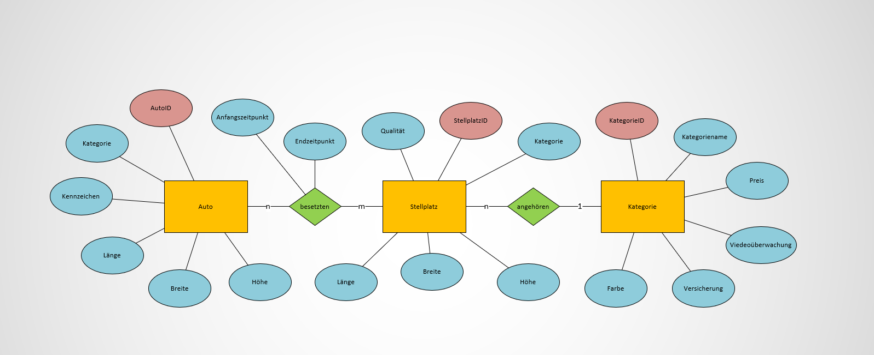

Qualität = 1 – 3 sterne (bewertung)

create database if not exists INFI_Project_21;

use INFI_Project_21;

create table if not exists Auto (

AutoId int auto_increment unique key primary key,

Kategorie varchar (120) not null,

Kennzeichen text not null,

Laenge text not null,

Breite text not null,

Hoehe text not null

);

create table if not exists Stellplatz (

StellplatzId int Stellplatz_increment unique key primary key,

Kategorie varchar (120) not null,

Qualitaet

Laenge text not null,

Breite text not null,

Hoehe text not null

);

create table if not exists Kategorie (

StellplatzId int Kategorie_increment unique key primary key,

Kategoriename varchar (120) not null,

Preis int (32) not null,

Videoueberwachung int (32) not null,

Versicherung text not null,

Farbe text not null

);

INSERT INTO `todoapp`.`todoitems`

(`title`,

`description`,

`dueDate`,

`isDone`)

VALUES

("mein erstes item",

"das ist ein wichtiges item",

"2022-02-27",

0);hbs